JAVA AI ENGINEER · MÓDULO 3
VetTurno
Evidencias del taller evaluativo · Backend con Spring Boot
Proyecto | VetTurno · Agenda digital de Veterinaria Huellitas
Repositorio | https://github.com/labarbosato/Java_IA_ENGINERR/tree/main/Modulo3/TallerFinal/VetTurno
Estudiante | Laura Barbosa Torres

Parte 1 — Preparar el proyecto
VetTurno se creó con Maven y Spring Boot. Las siguientes evidencias muestran que el servidor inicia, que los paquetes están organizados por capas y que existe un commit inicial.

1.1 Servidor iniciado
La aplicación arranca con Tomcat en el puerto 8080 y se conecta a la base de datos vetturno.
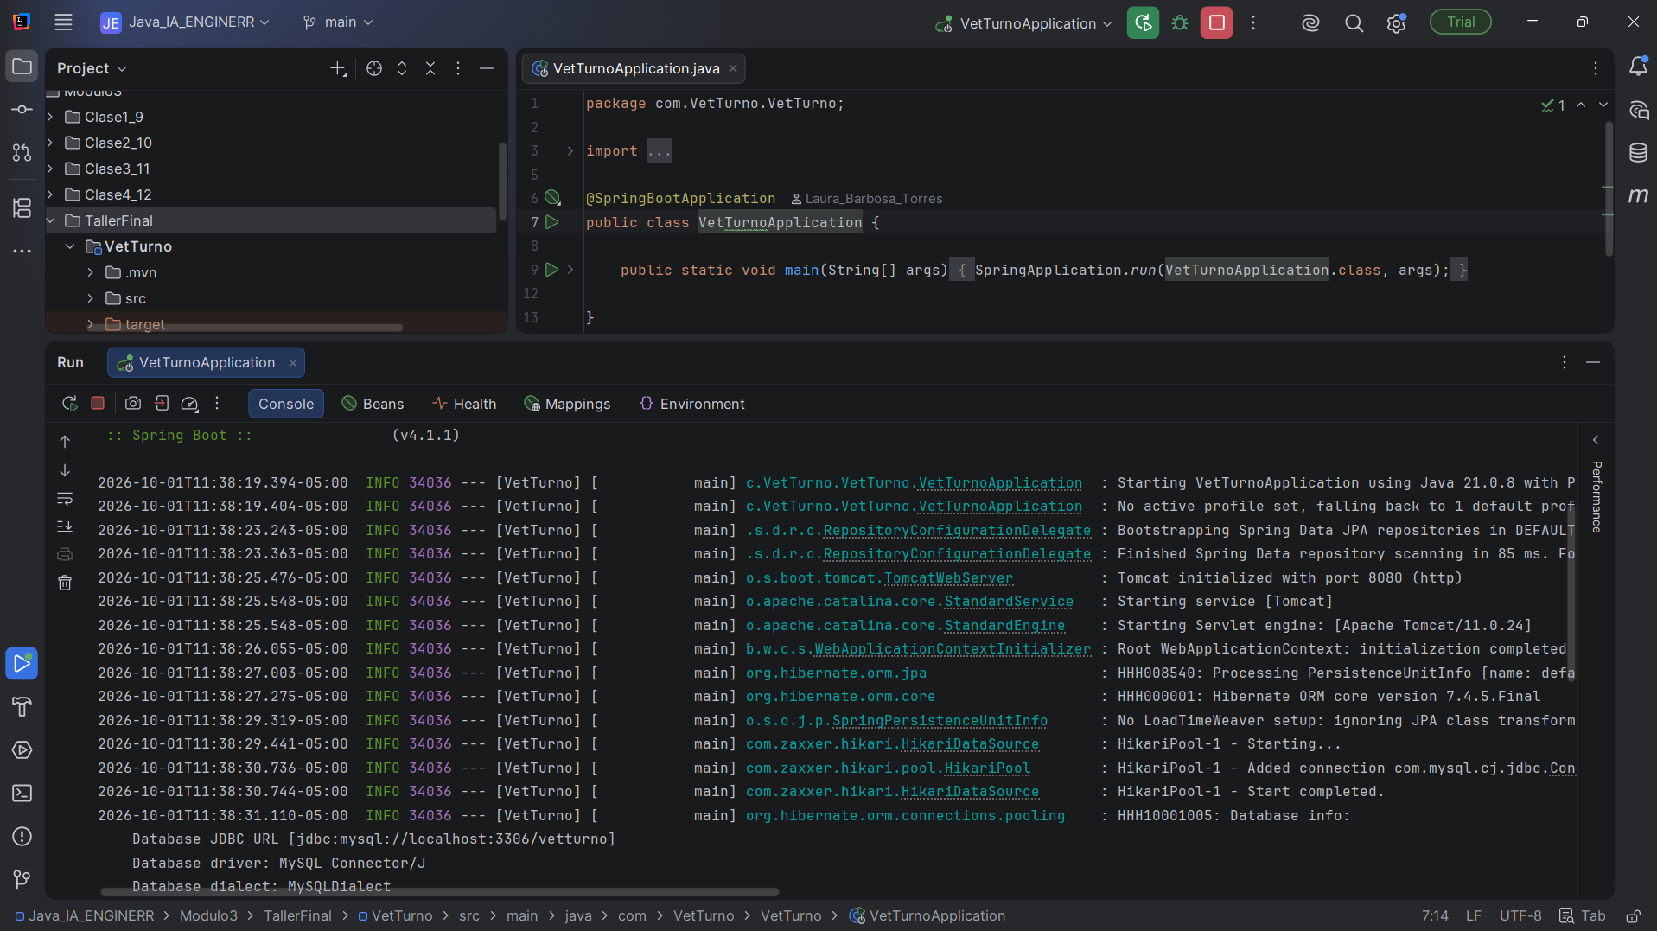
Figura 1. Consola de IntelliJ con el inicio de VetTurnoApplication (Spring Boot 4.1.1, Tomcat y conexión a MySQL).
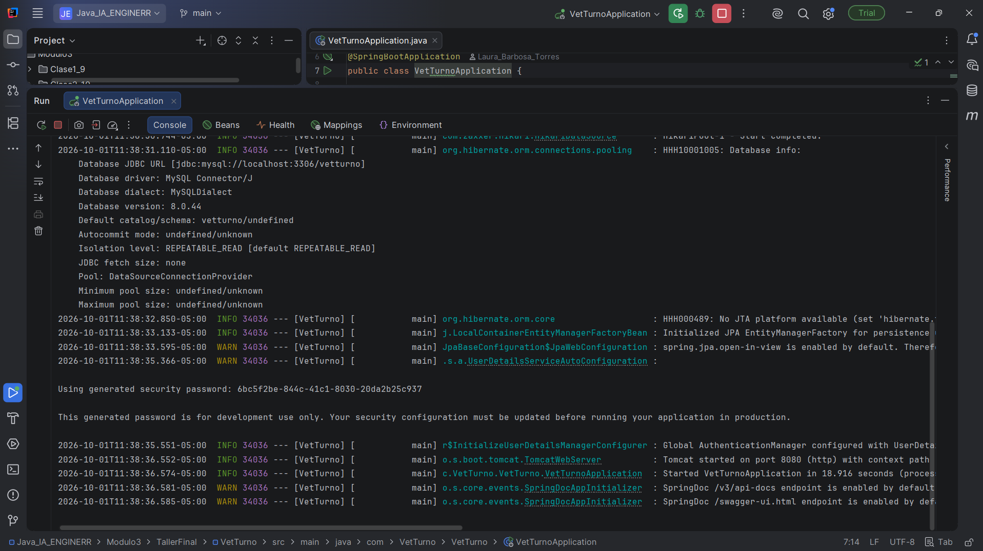
Figura 2. Final del arranque: Tomcat iniciado en el puerto 8080 y mensaje de aplicación iniciada.

1.2 Árbol de paquetes
Los paquetes config, controller, dto, exception, model, repository, security y service están dentro del paquete base com.VetTurno.VetTurno.
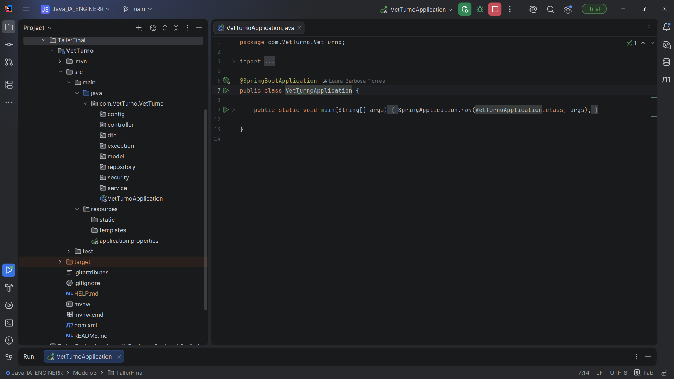
Figura 3. Estructura del proyecto con los paquetes organizados por responsabilidad.

1.3 Commit inicial
Enlace al commit inicial: 9ba69dd

1.4 Diferencia entre pom.xml y la clase principal
pom.xml: es el archivo de configuración de Maven. Se crea automáticamente con el proyecto y en él se declaran las dependencias (Spring Web, JPA, MySQL, etc.) y la versión de Java; también se registran allí las dependencias que se agregan manualmente.
Clase principal (VetTurnoApplication): contiene el método main que Spring Boot ejecuta para arrancar el servidor y autoconfigurar los componentes de la aplicación.

Parte 2 — Modelar la información de Huellitas
El modelo se persiste en MySQL mediante JPA e Hibernate. Las llaves foráneas quedan en las tablas del lado «muchos»: mascotas y citas.

2.1 Creación de la base de datos
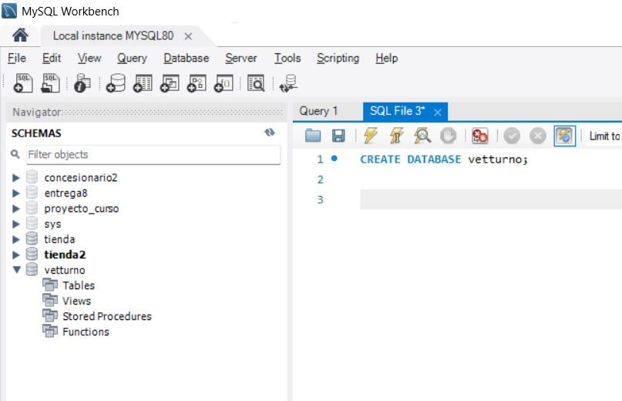
Figura 4. MySQL Workbench con la sentencia CREATE DATABASE vetturno y el esquema vetturno en el navegador.

2.2 SQL generado por Hibernate al iniciar
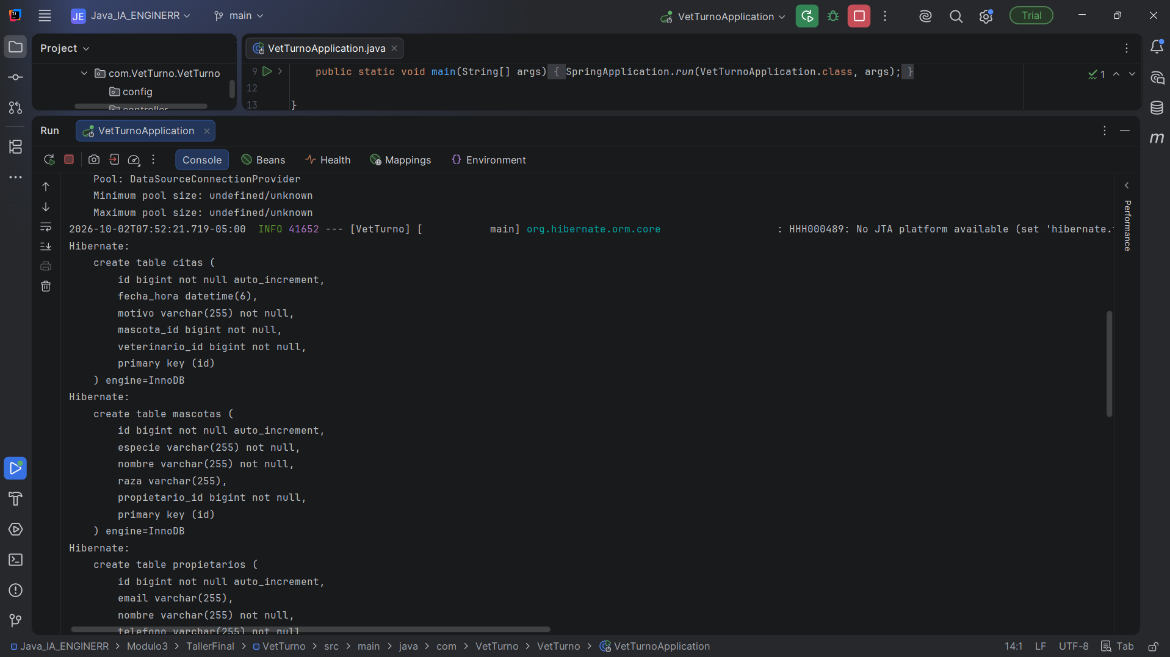
Figura 5. Sentencias create table de citas, mascotas y propietarios.
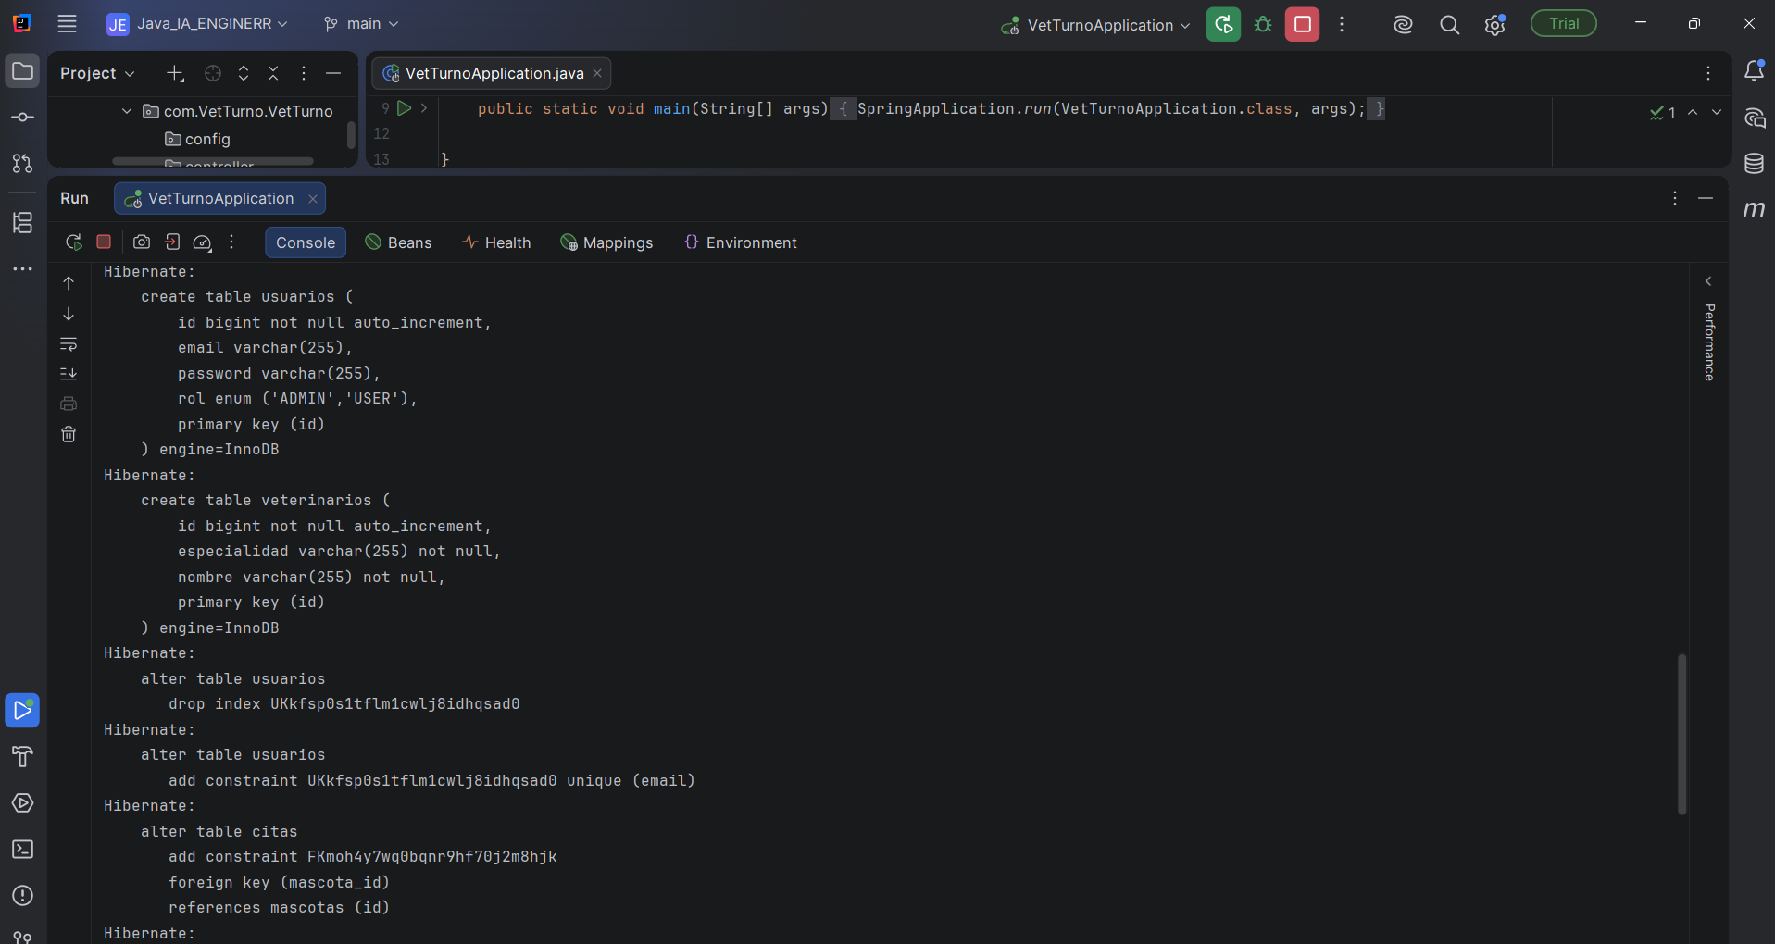
Figura 6. Tablas usuarios y veterinarios, restricción de email único y llave foránea de citas hacia mascotas.
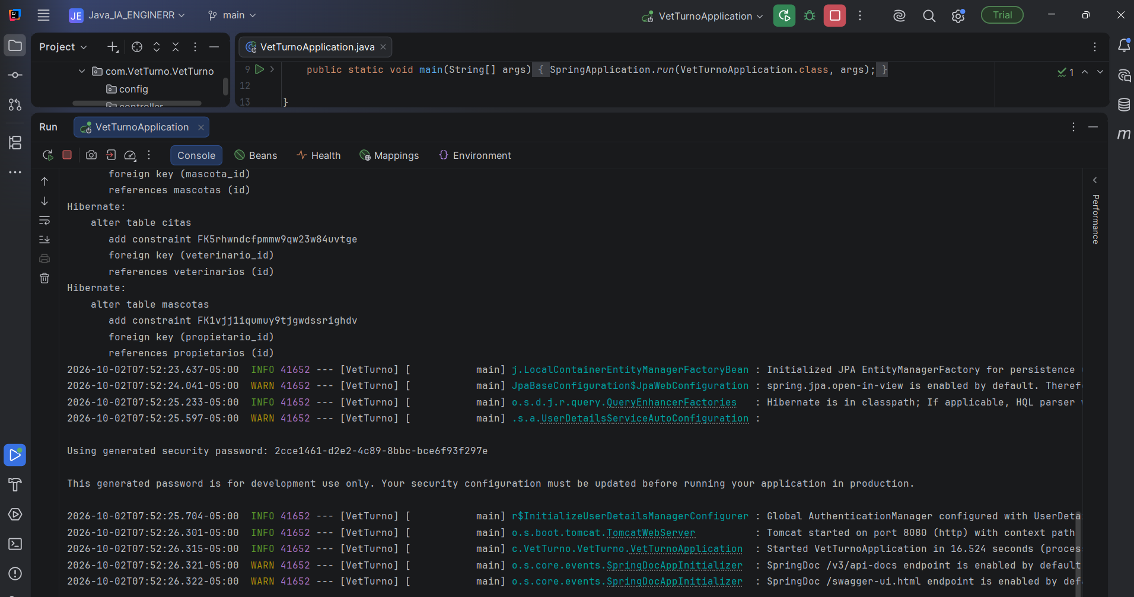
Figura 7. Llaves foráneas de citas hacia veterinarios y de mascotas hacia propietarios.

2.3 Tablas en MySQL Workbench
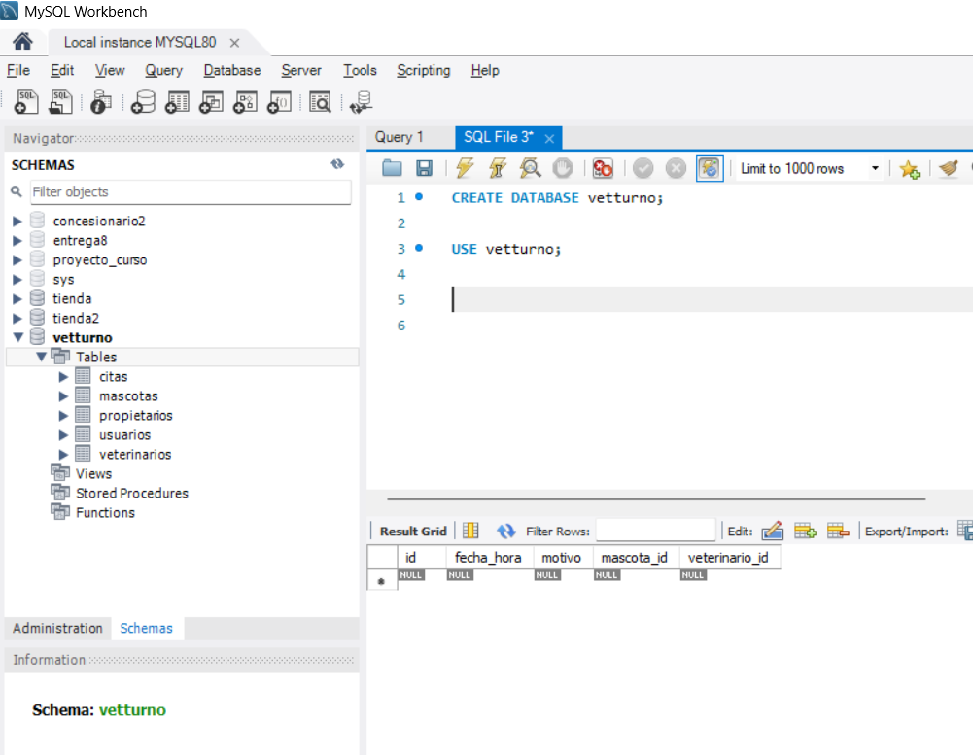
Figura 8. Esquema vetturno con las tablas citas, mascotas, propietarios, usuarios y veterinarios.

2.4 Diagrama del modelo
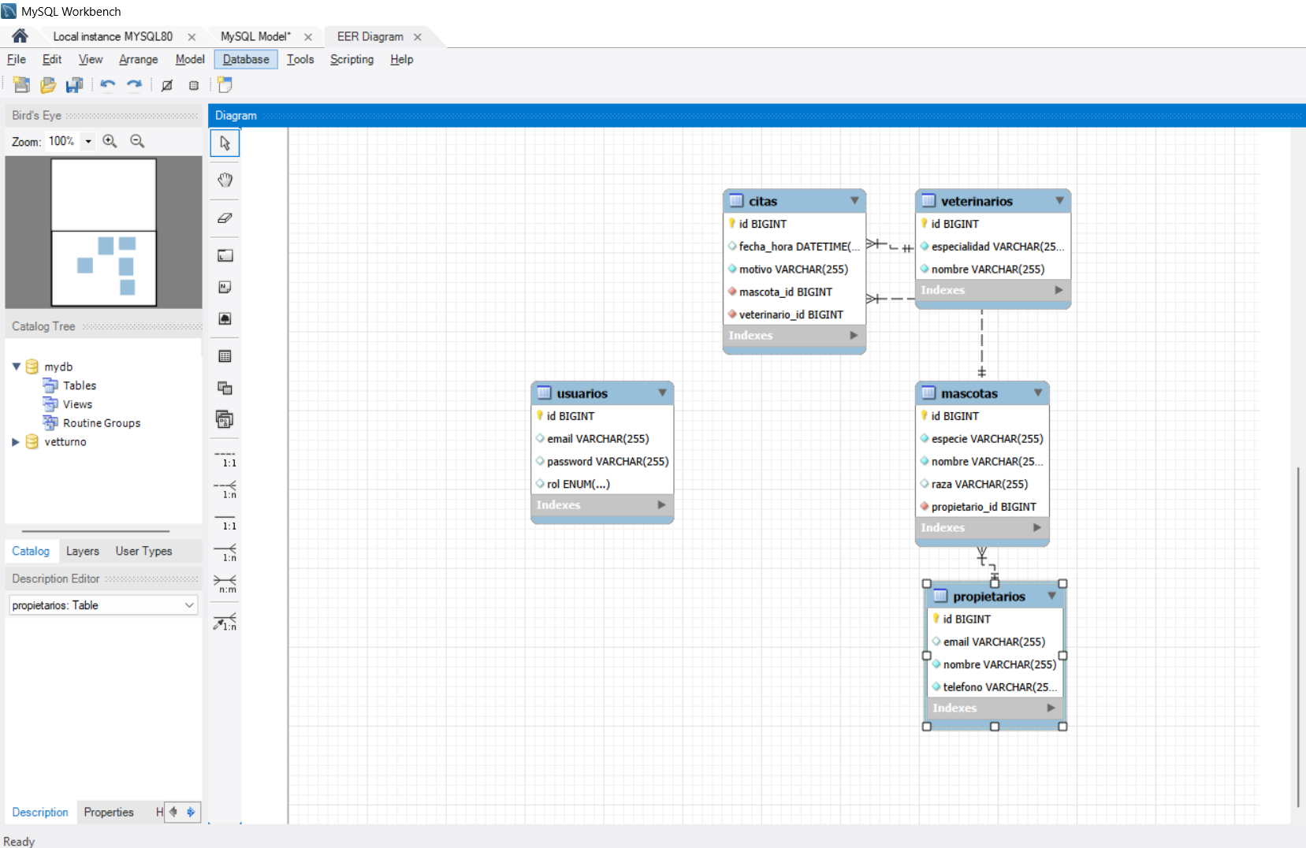
Figura 9. Diagrama entidad-relación: propietarios, mascotas, citas y veterinarios relacionados; usuarios independiente.

2.5 Diferencia entre JPA, Hibernate y JpaRepository
JPA es un conjunto de reglas, definiciones e interfaces e Hibernate es un framework de mapeo

Parte 3 — Flujo REST por capas
Pruebas hechas desde Swagger UI: creación y consulta de propietarios, veterinarios y mascotas, y comprobación de que los datos persisten tras reiniciar el servidor.

3.1 Propietarios

Creación (POST)
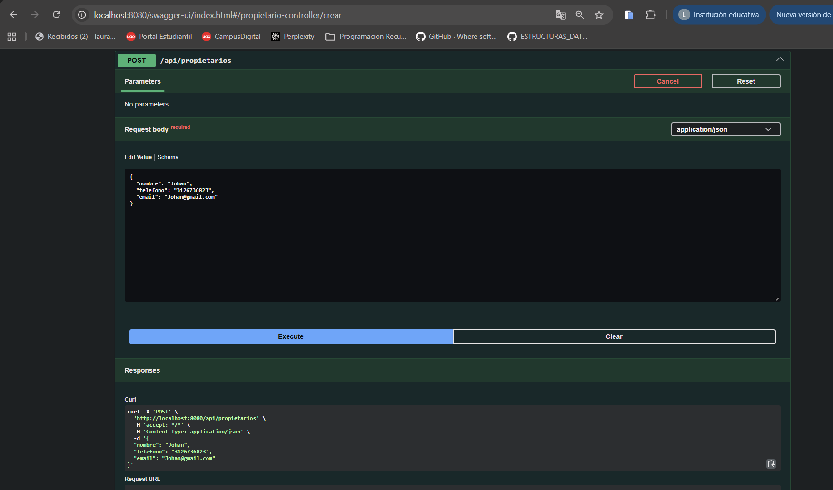
Figura 10. POST /api/propietarios con nombre, teléfono y email.

Consulta (GET)
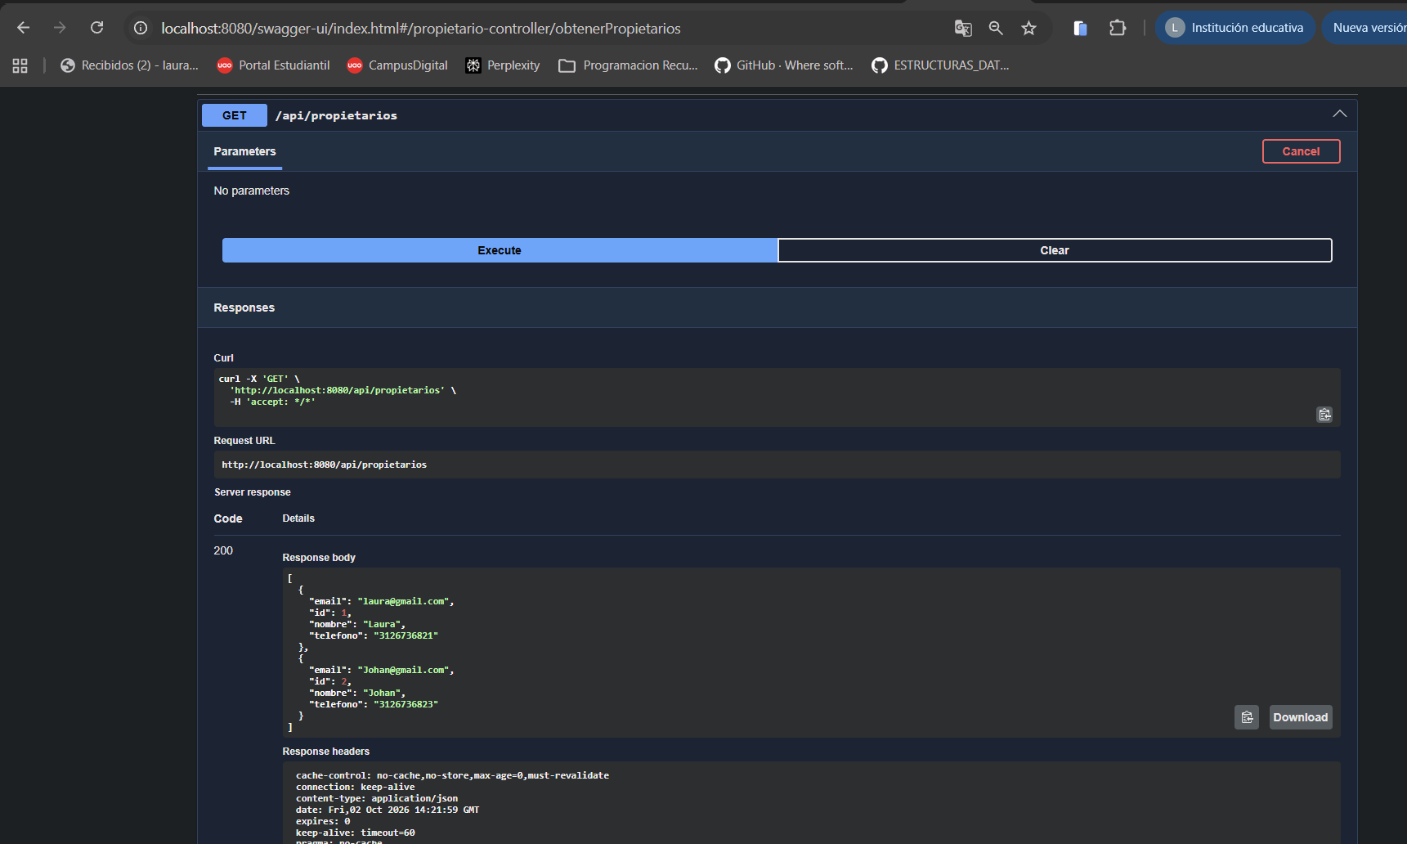
Figura 11. GET /api/propietarios con respuesta 200 y la lista de propietarios.

Después de reiniciar el servidor
Los propietarios continúan guardados tras el reinicio.
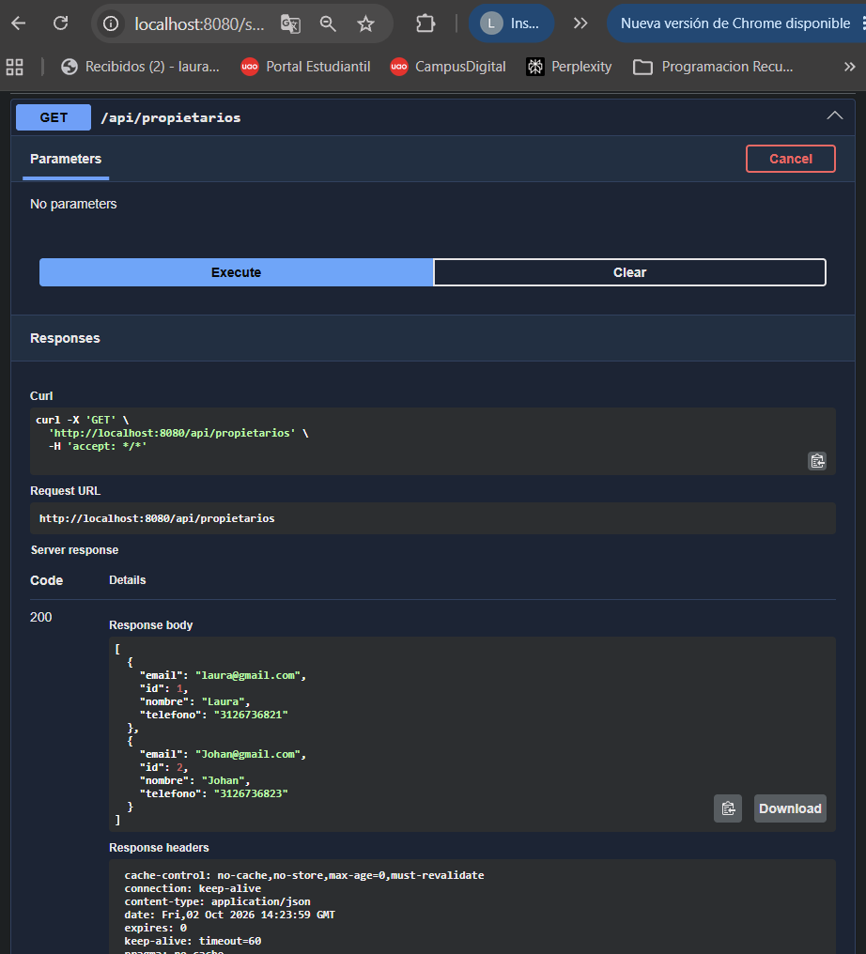
Figura 12. GET /api/propietarios después de reiniciar: los datos persisten.

3.2 Veterinarios

Creación (POST)
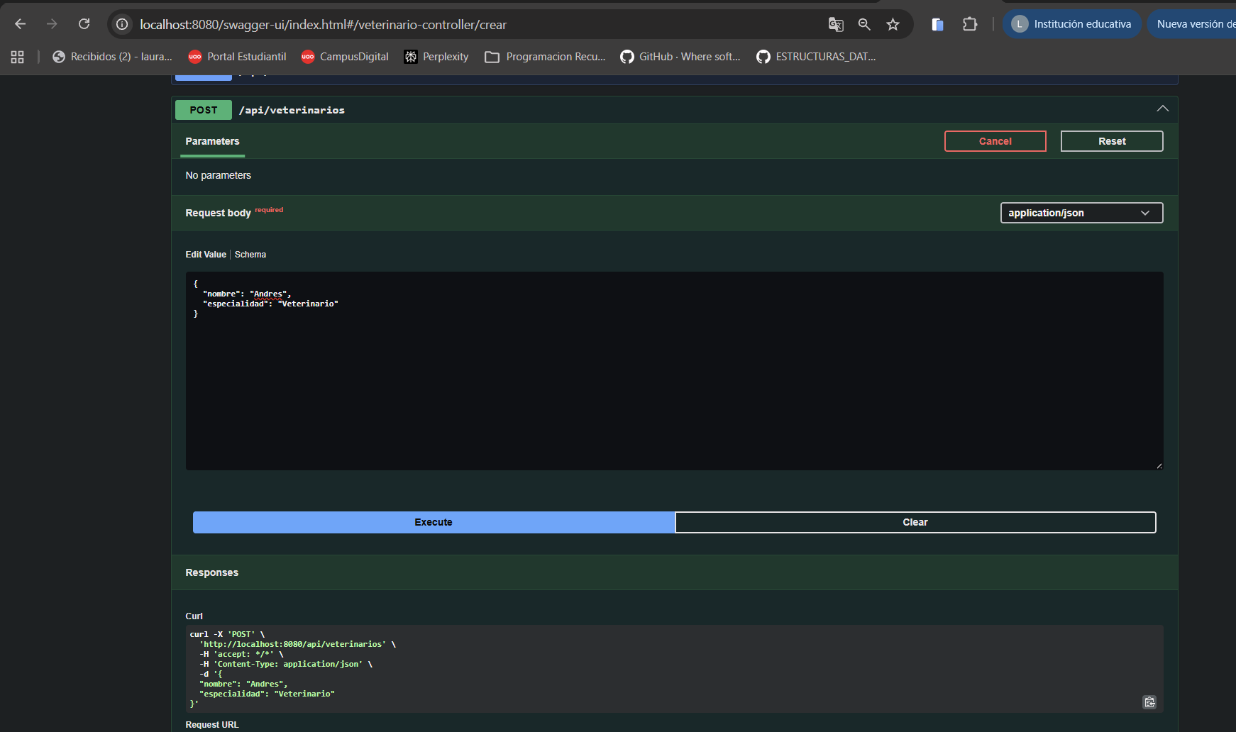
Figura 13. POST /api/veterinarios con nombre y especialidad.

Consulta (GET)
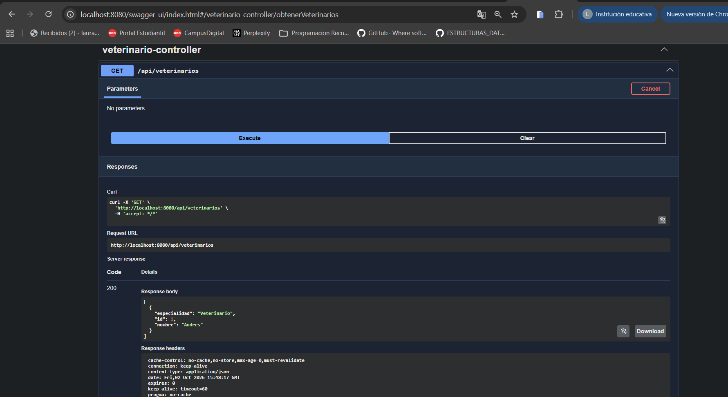
Figura 14. GET /api/veterinarios con respuesta 200 y el veterinario creado.

Después de reiniciar el servidor
El veterinario continúa guardado tras el reinicio.

3.3 Mascotas

Creación (POST)
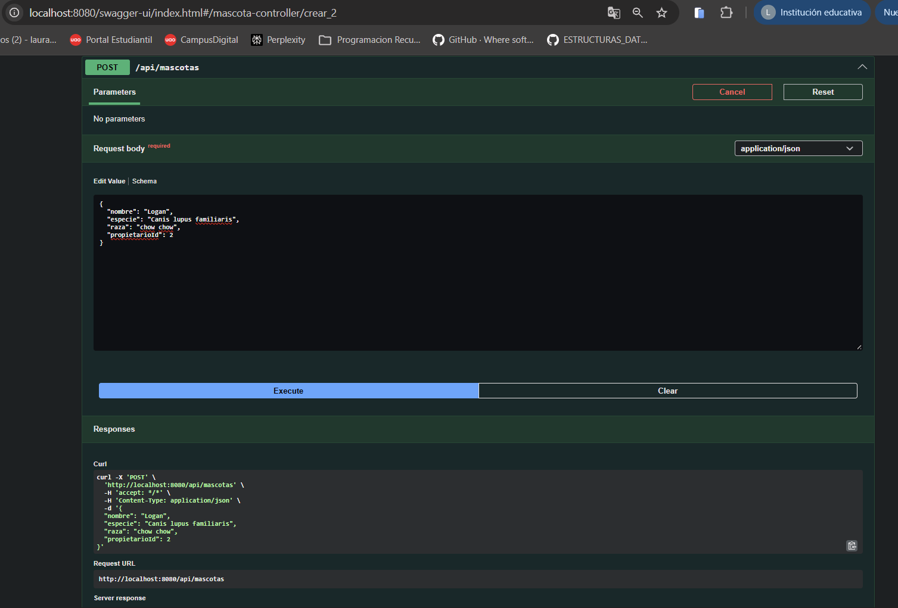
Figura 15. POST /api/mascotas con nombre, especie, raza y propietarioId.
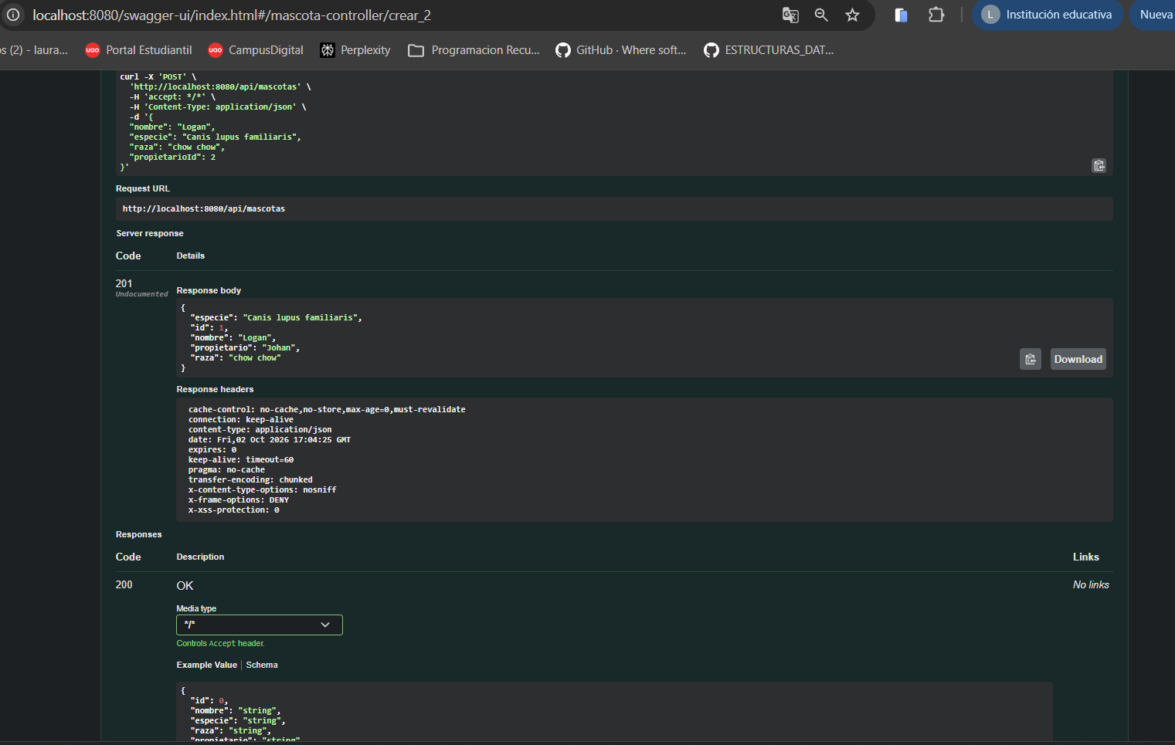
Figura 16. Respuesta 201 de la creación de la mascota.

Consulta (GET)
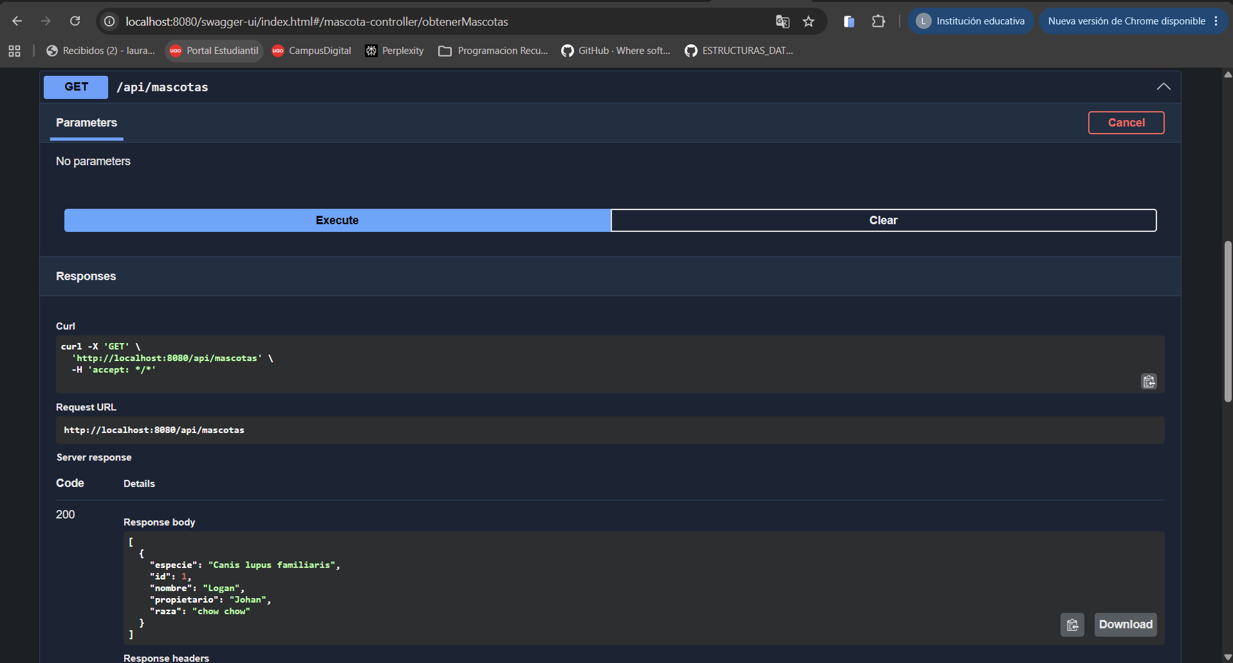
Figura 17. GET /api/mascotas con respuesta 200.

Mascota con la información breve de su propietario
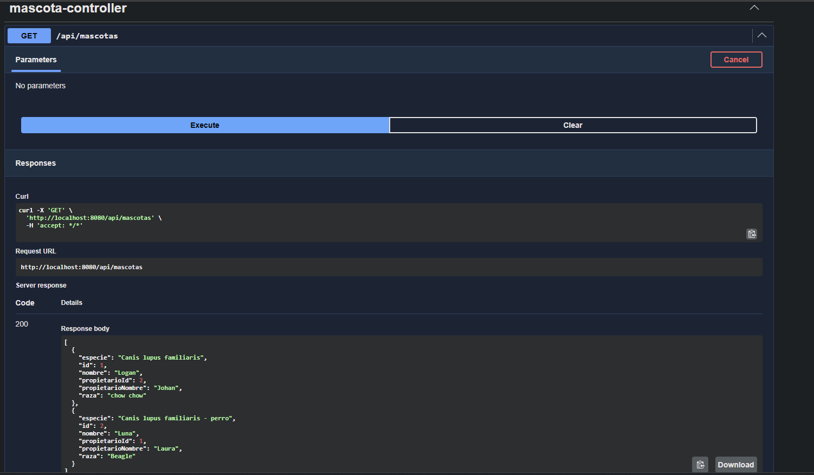
Figura 18. La respuesta incluye propietarioId y propietarioNombre, sin anidar la colección completa.

Parte 4 — Agendar citas sin cruces
Una cita relaciona una mascota y un veterinario existentes. El servicio rechaza dos citas del mismo veterinario en el mismo horario.

4.1 Cita creada correctamente
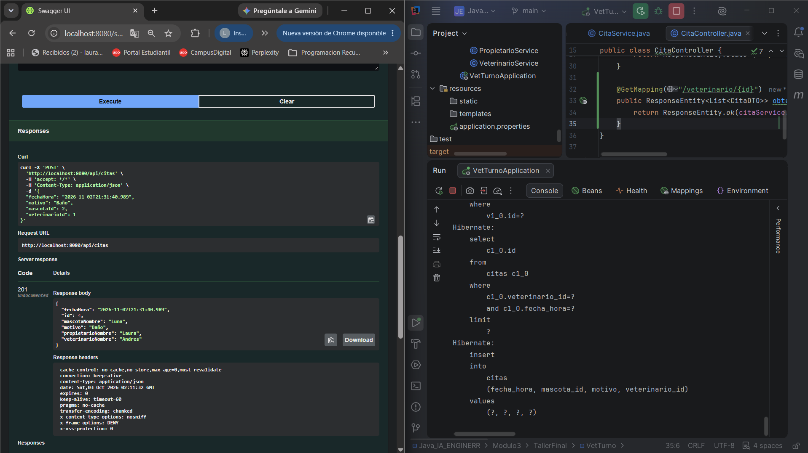
Figura 19. POST /api/citas con respuesta 201 y registro insertado en la consola.

4.2 Intento de cita duplicada
Al agendar otra cita para el mismo veterinario y horario, el servidor la rechaza con el mensaje «El veterinario ya tiene una cita en ese horario». En esta etapa la respuesta llega como error 500; la respuesta controlada 400 se implementa con el manejador global de la Parte 6.
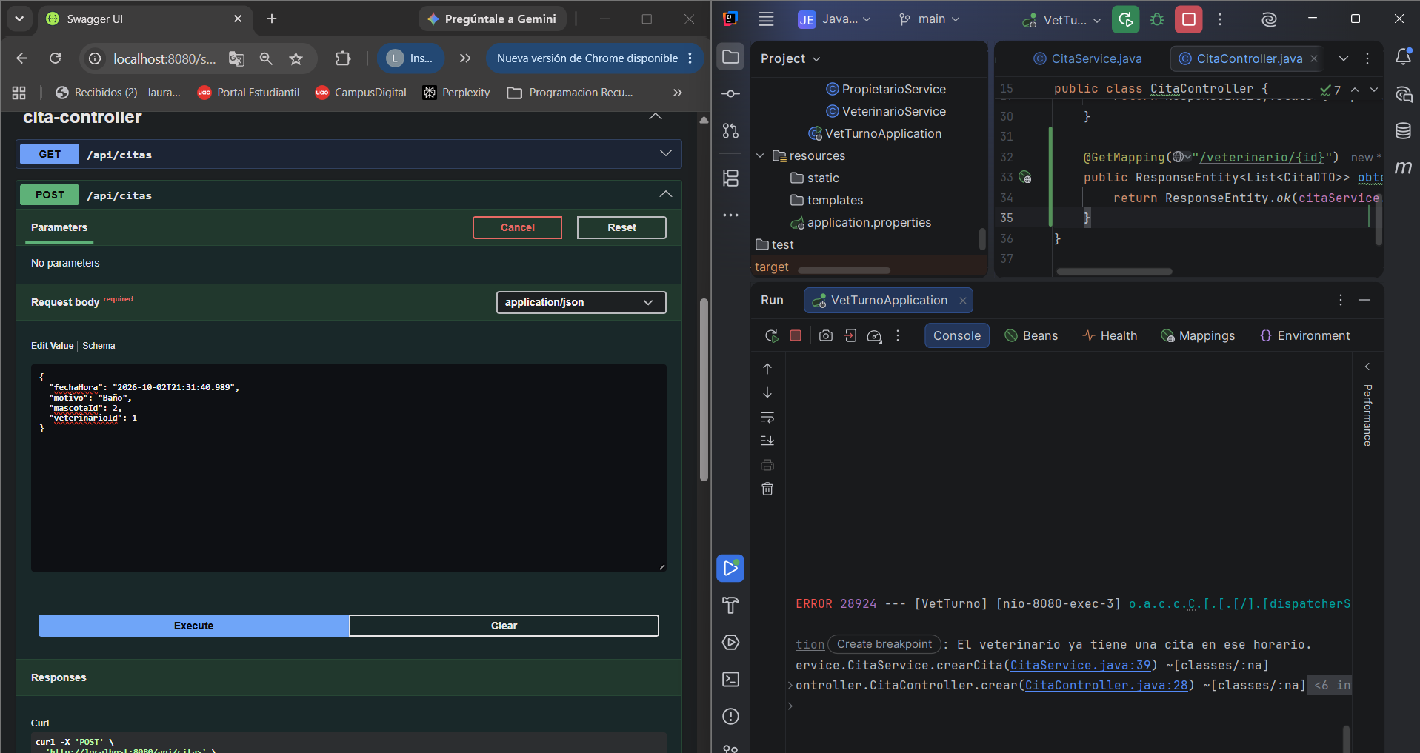
Figura 20. Solicitud POST /api/citas (izquierda) y mensaje de rechazo en la consola (derecha).

4.3 Agenda filtrada por veterinario
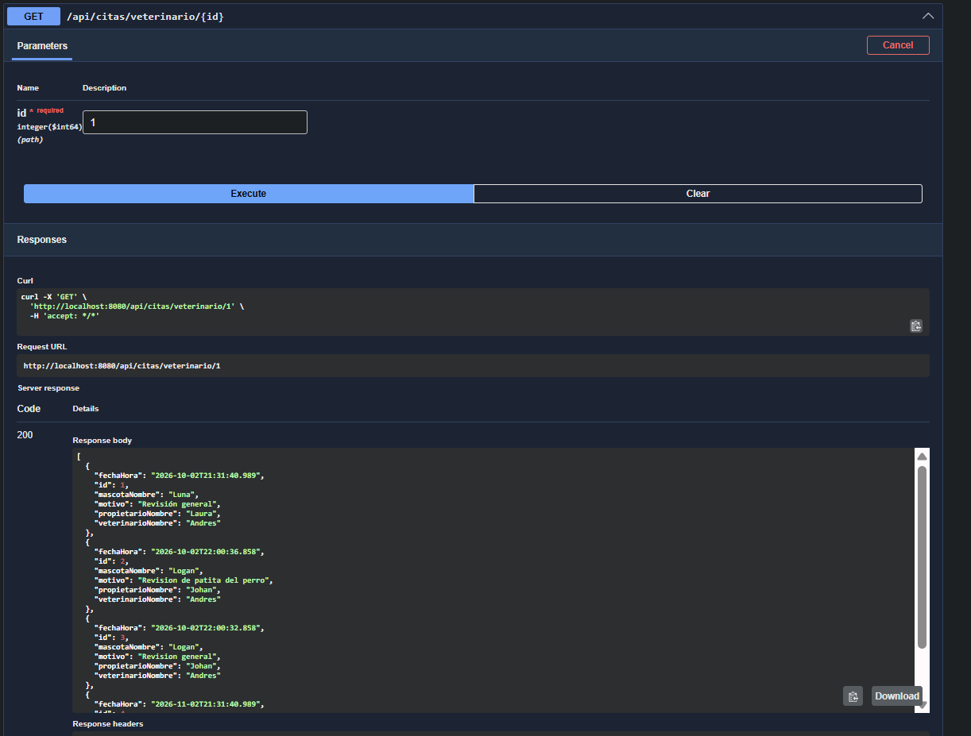
Figura 21. GET /api/citas/veterinario/1 devuelve solo las citas de ese veterinario.

Parte 5 — Seguridad JWT y roles
Registro y login públicos, contraseñas con BCrypt, token JWT y restricción del alta de veterinarios al rol ADMIN.

5.1 Contraseña con hash en MySQL
La contraseña se guarda como hash BCrypt (empieza con $2a$) y nunca en texto plano. El usuario se registra con el rol USER.
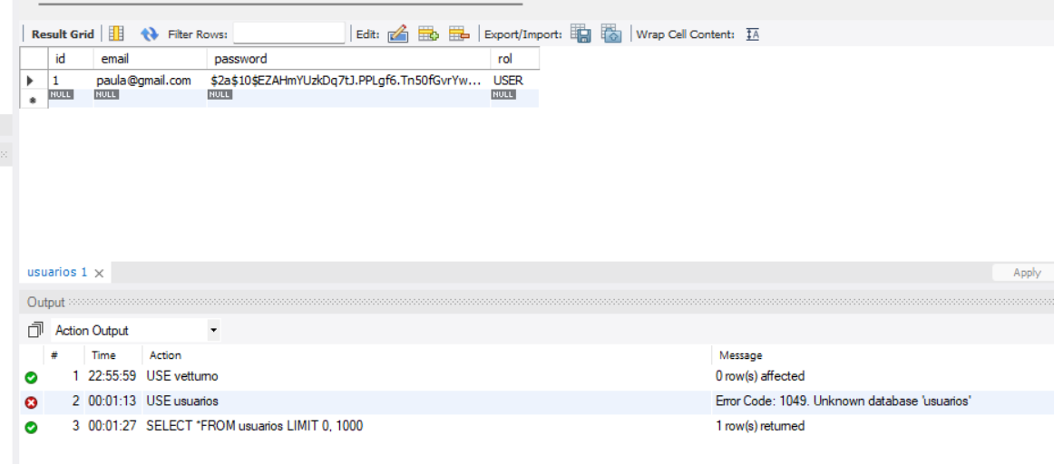
Figura 22. Tabla usuarios en Workbench con el hash de la contraseña y el rol USER.

5.2 Login con token
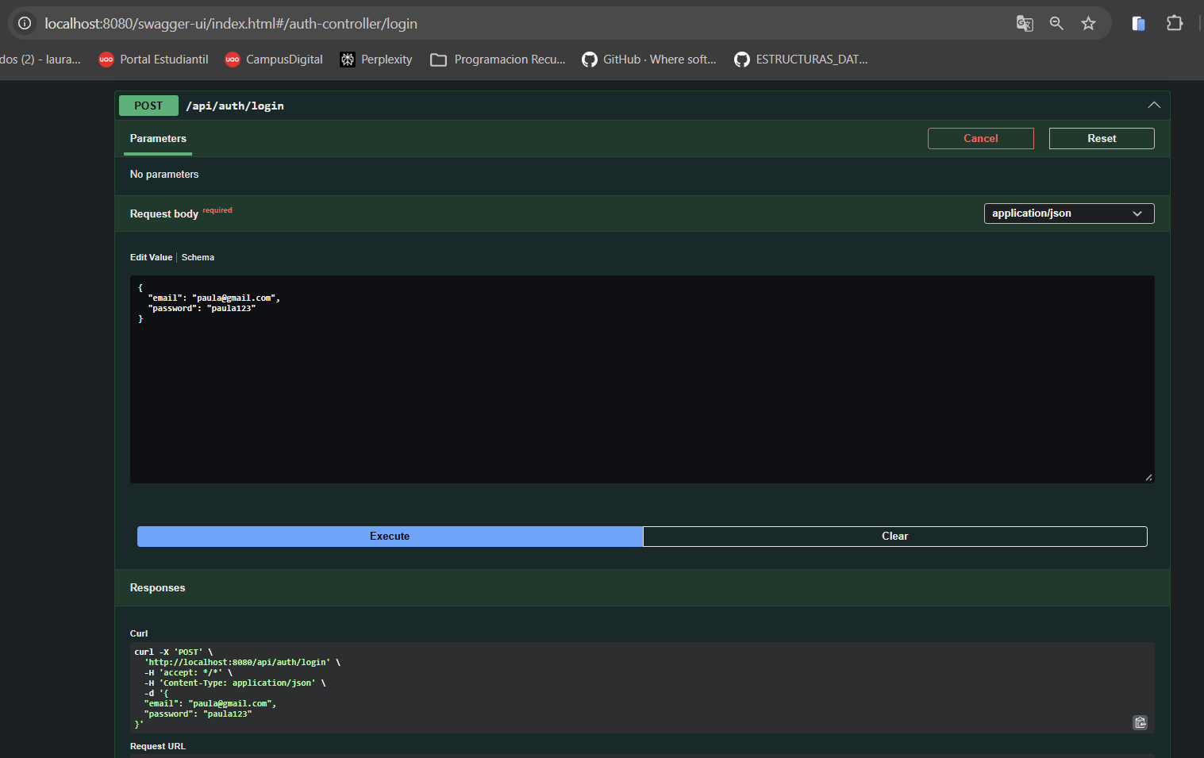
Figura 23. POST /api/auth/login con las credenciales del usuario registrado.
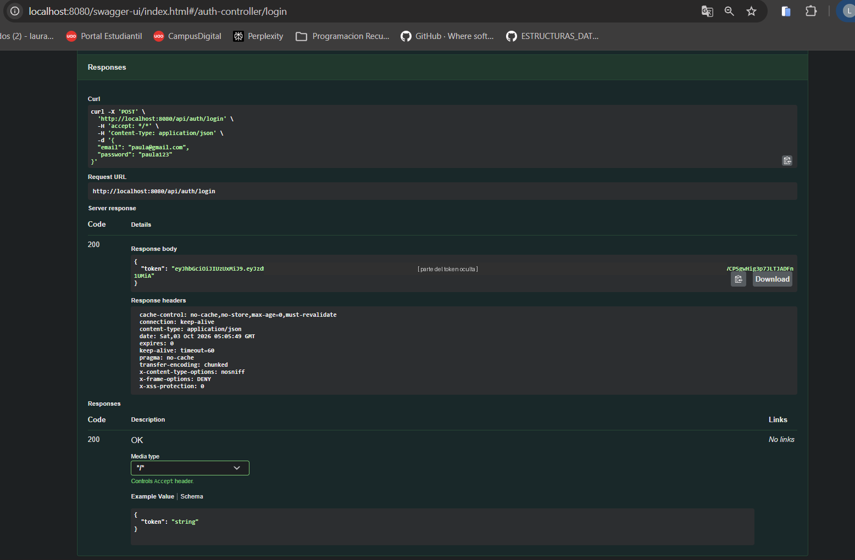
Figura 24. Respuesta 200 con el token JWT, parcialmente oculto.

5.3 Permisos por rol

Acceso rechazado (403)
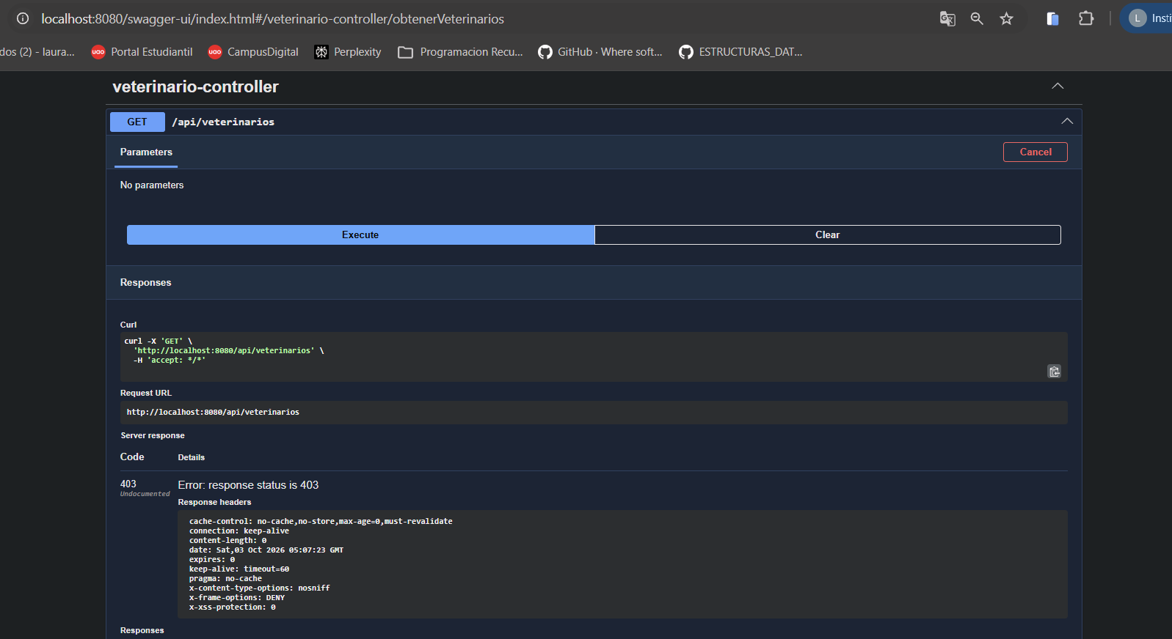
Figura 25. GET /api/veterinarios responde 403 Forbidden.

GET /api/veterinarios con USER → 403

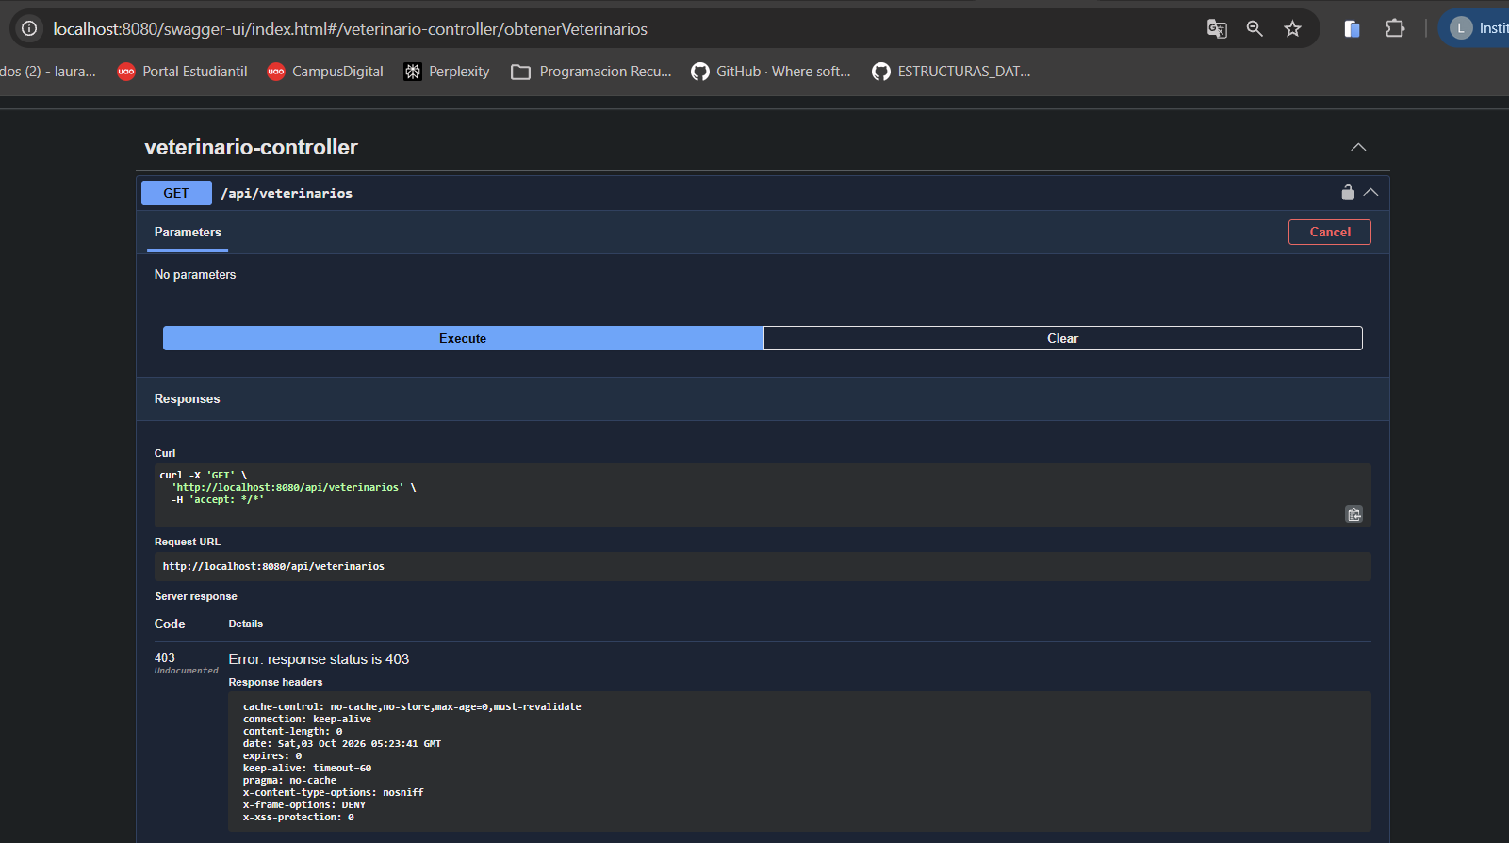
Figura 26. GET /api/veterinarios con USER responde 403.

GET /api/veterinarios con ADMIN → 200
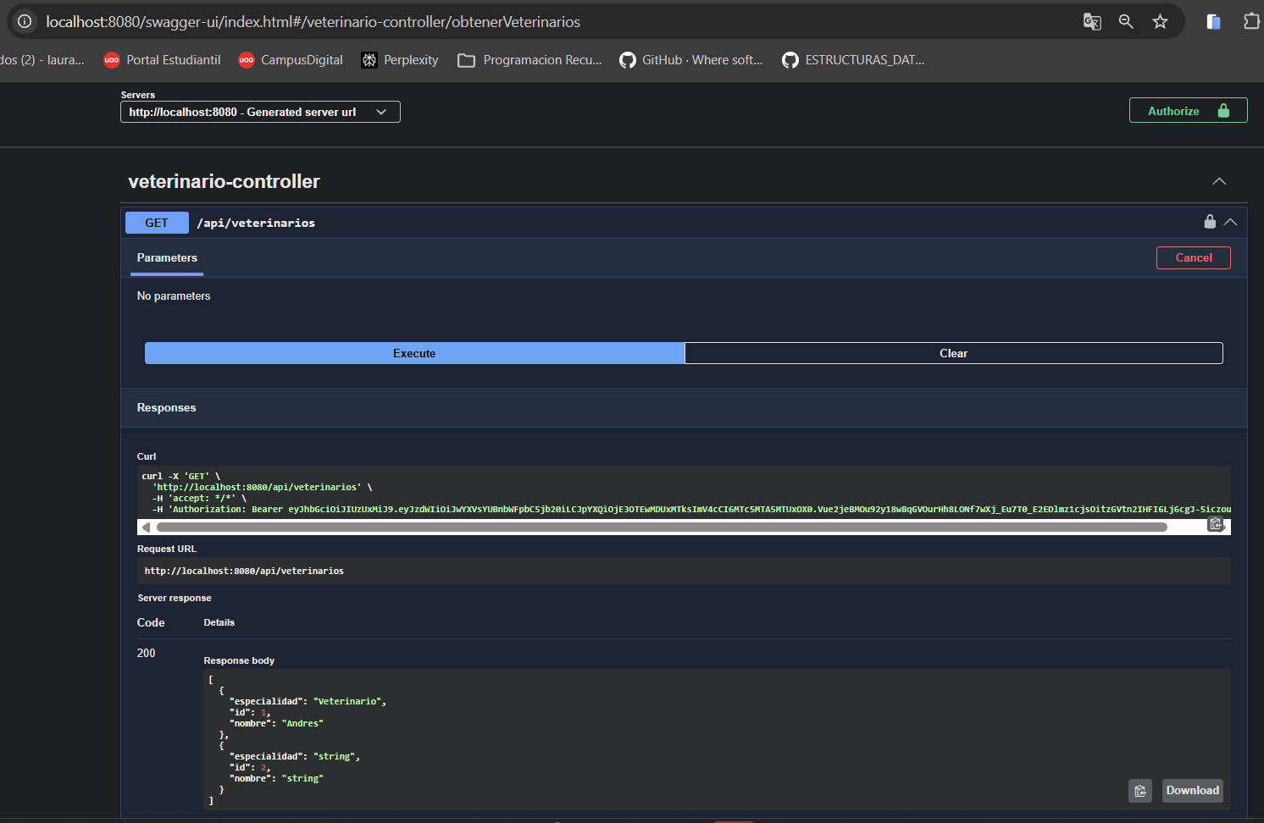
Figura 27. GET /api/veterinarios con ADMIN responde 200.

